Evidencia L
Capturas de pantalla de OBS Studio de las pruebas de funcionamiento (2 de octubre de 2026).
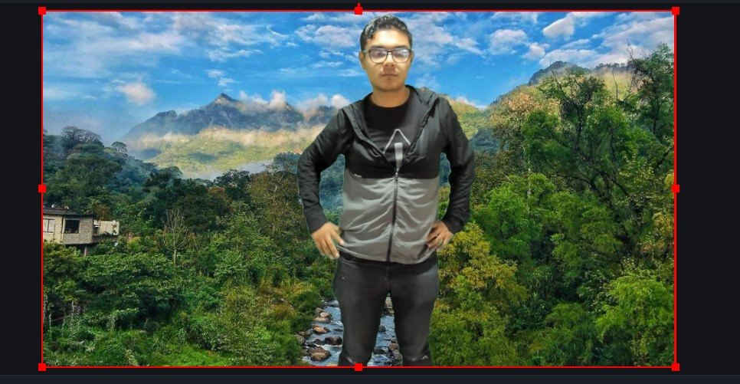  Foto 1.6 | 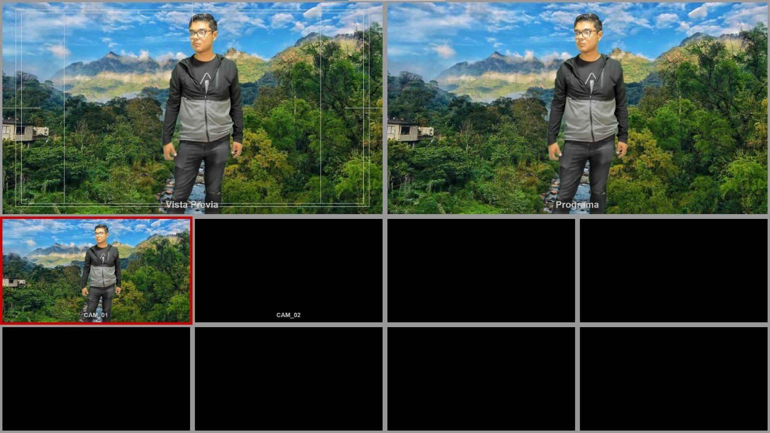  Foto 1.7
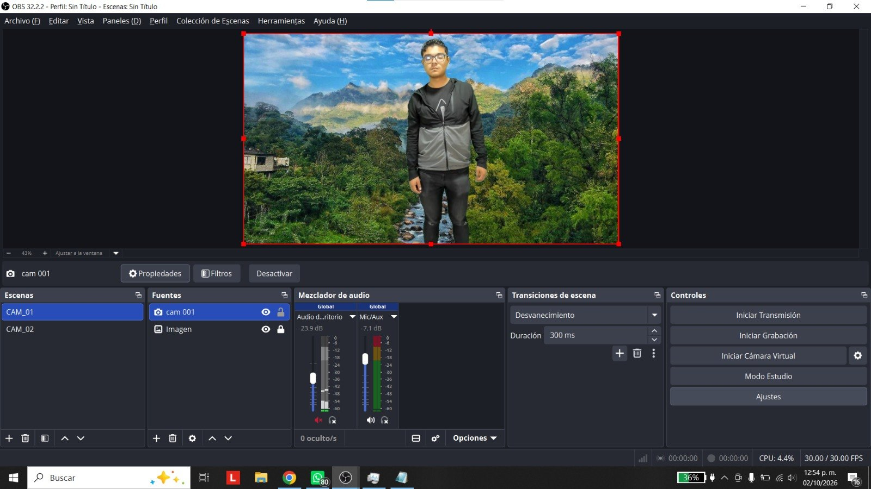  Foto 1.8 | 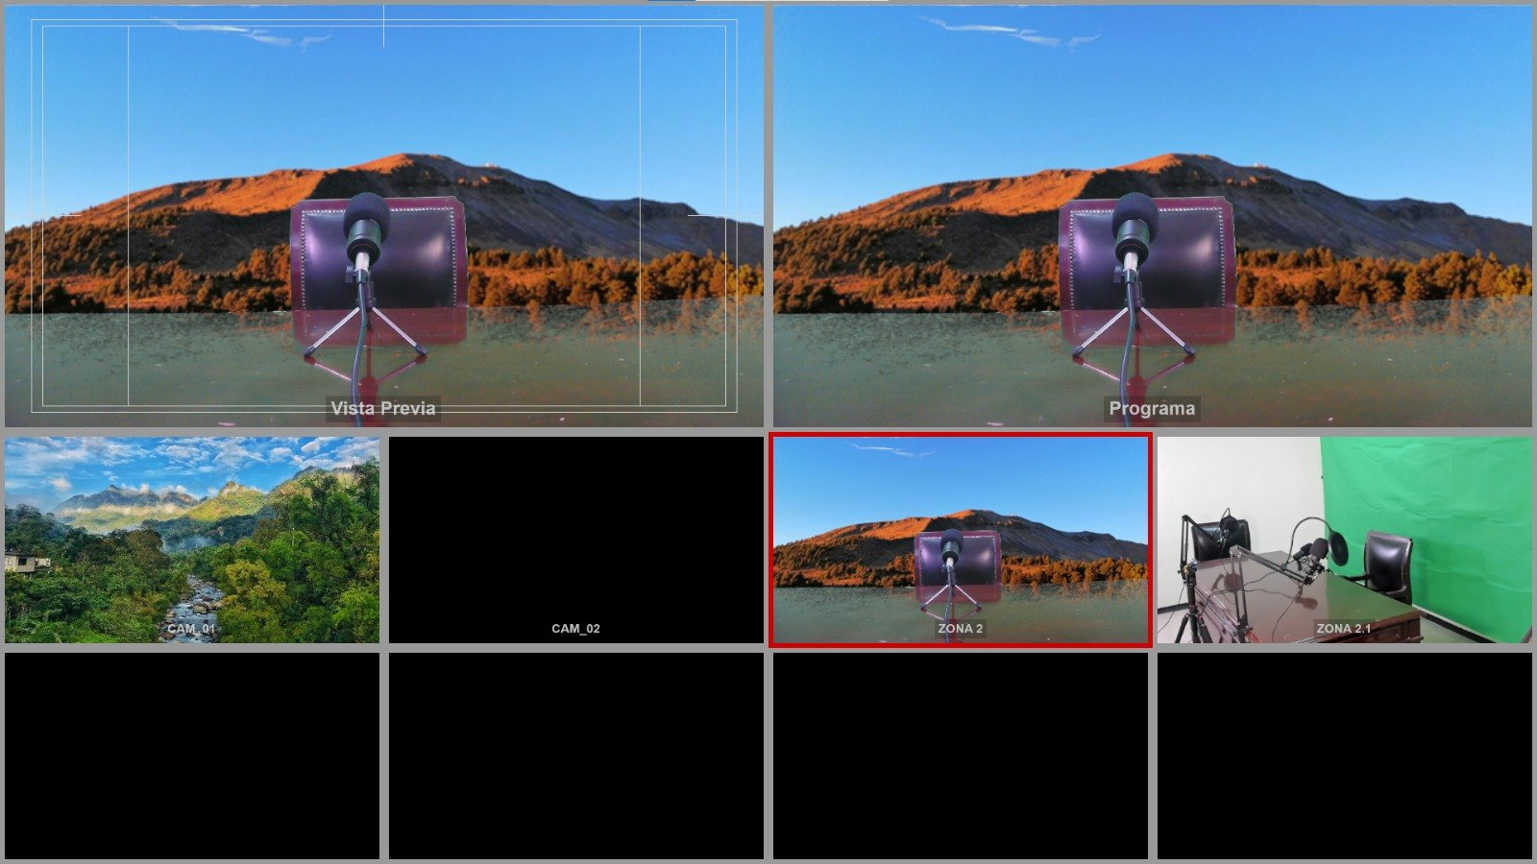  Foto 2.6
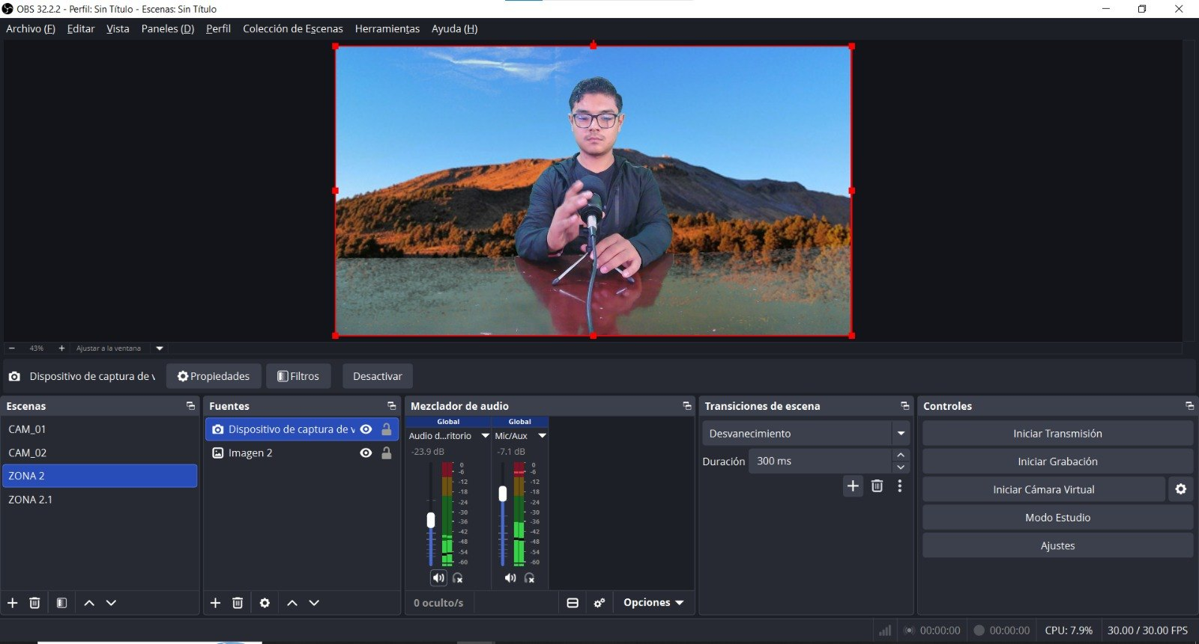  Foto 2.7 | 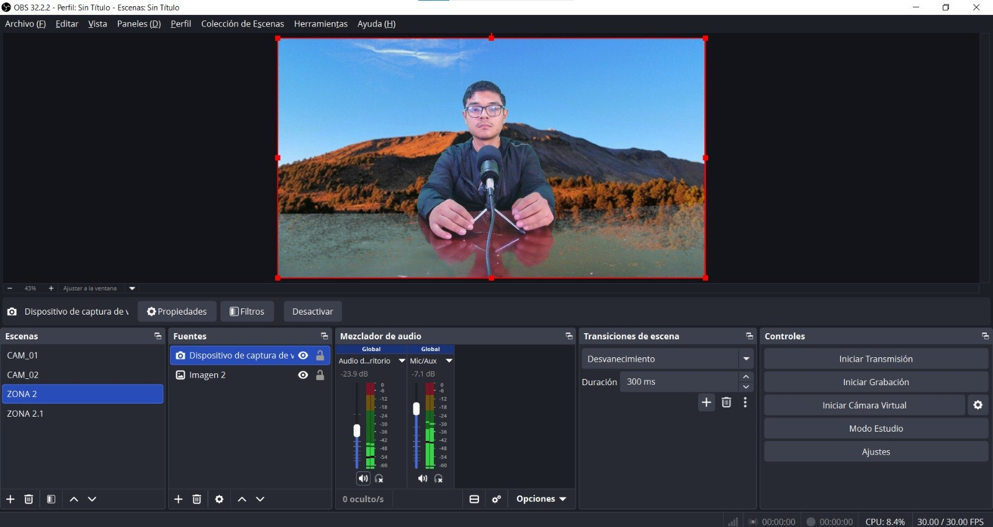  Foto 2.8

